

JIANGXI AGRICULTURAL UNIVERSITY

本 科 毕 业 论 文



题目： 基于Vue+Spring Boot的
网络购物平台管理系统的设计与实现

学 院： （小二宋体加粗）
姓 名： （小二宋体加粗）
学 号： （小二宋体加粗）
专 业： （小二宋体加粗）
班 级： （小二宋体加粗）
指导教师： 姓名、职称
答辩日期： （小二宋体加粗）

江西农业大学
本科毕业论文原创性声明

本人郑重声明：所呈交的本科毕业论文是本人在导师的指导下独立进行研究工作所取得的成果。尽我所知，除文中已经注明引用的内容外，本论文不包含任何其他个人或集体已经发表或撰写过的研究成果。对论文所涉及的研究工作做出贡献的其他个人和集体，均已在文中以明确方式标明或致谢。

作者签名：
日 期：
目 录

摘 要 I
Abstract II
1 前言 5
2 系统架构 6
2.1 系统整体架构设计 6
2.2 前后端分离架构 7
2.3 技术栈选型分析 8
3 系统开发需求设计 10
3.1 需求分析 10
3.1.1 功能需求分析 10
3.1.2 非功能需求分析 11
3.2 功能模块设计 11
3.3 数据库设计 11
3.3.1 数据库概念设计 11
3.3.2 数据库表结构设计 12
4 项目主要技术实现介绍 13
4.1 Spring Boot框架应用 13
4.2 Spring Security与JWT认证 13
4.3 MyBatis-Plus数据访问 14
4.4 Vue 3前端开发 14
4.5 Element Plus组件应用 14
5 系统模块设计与实现 14
5.1 用户认证模块实现 14
5.2 商品管理模块实现 15
5.3 购物车模块实现 15
5.4 订单管理模块实现 16
5.5 数据统计模块实现 17
6 测试 17
6.1 测试目的 17
6.2 测试环境 18
6.3 测试结果 18
6.3.1 功能测试 18
6.3.2 接口测试 19
6.3.3 性能测试 19
6.3.4 兼容性测试 19
7 总结 20
7.1 工作总结 20
7.2 系统特点 20
7.3 不足与展望 20
参考文献 21
致 谢 22

摘 要
随着互联网技术的快速发展和电子商务应用的日益普及，网络购物已经成为人们日常生活的重要组成部分。线上购物平台以其便捷性、商品丰富性和价格透明性优势，逐渐成为消费者主要的购物渠道。传统实体店铺经营模式面临着租金成本高、覆盖范围有限、运营效率不足等挑战，而电商平台能够有效地突破这些限制，为商家和消费者搭建更加高效的对接桥梁。
本课题设计并且实现了一套基于Vue+Spring Boot的网络购物平台管理系统。系统选用前后端分离架构，前端选用Vue 3框架来构建用户交互界面，后端选用Spring Boot 3框架来提供业务逻辑处理，MySQL数据库存储核心数据。系统完整实现了商品展示、购物车管理、订单处理、积分支付、店铺入驻以及权限控制等核心业务功能。系统设计了三种用户角色：管理员、商家和消费者，每种角色拥有独立的功能界面和权限范围。管理员负责平台运营管理，商家管理自己的店铺和商品，消费者进行在线购物活动。
系统选用基于角色的访问控制模型，借助Spring Security配合JWT来实现认证和权限控制，前后端双重保护确保系统安全。订单管理方面的模块实现了完整的订单状态流转机制，从下单到完成的整个生命周期均有清晰的状态定义。购物车设计选用数据库存储方式，支持跨设备数据同步。数据统计模块选用ECharts来实现可视化展示，帮助运营者直观了解平台运营状况。
经过功能测试和性能验证，系统运行稳定，各模块功能完整，能够满足多商家电商平台的运营需求，具有一定的实用价值和演示效果。
关键词：网络购物平台；Vue；Spring Boot

Abstract
With the rapid development of Internet technology and the increasing popularity of e-commerce applications, online shopping has become an important part of people's daily life. Online shopping platforms, with their advantages of convenience, product diversity and price transparency, have gradually become the main shopping channel for consumers. Traditional physical store business models face challenges such as high rental costs, limited coverage, and insufficient operational efficiency, while e-commerce platforms can effectively break through these limitations and build a more efficient bridge between merchants and consumers.
This project designs and implements an online shopping platform management system based on Vue and Spring Boot. The system adopts a front-end and back-end separation architecture, using Vue 3 framework to build the user interface on the front-end, Spring Boot 3 framework to provide business logic processing on the back-end, and MySQL database to store core data. The system fully implements core business functions including product display, shopping cart management, order processing, points payment, store settlement, and permission control. The system designs three user roles: administrator, merchant and consumer, each with independent functional interfaces and permission scopes. Administrators are responsible for platform operation management, merchants manage their own stores and products, and consumers conduct online shopping activities.
The system adopts a role-based access control model, implementing authentication and permission control through Spring Security with JWT, providing dual protection on both front-end and back-end to ensure system security. The order management module implements a complete order state flow mechanism, with clear state definitions throughout the entire life cycle from order placement to completion. The shopping cart design uses database storage, supporting cross-device data synchronization. The data statistics module uses ECharts to achieve visual display, helping operators intuitively understand the platform operation status.
After functional testing and performance verification, the system runs stably, each module functions completely, and can meet the operational needs of multi-merchant e-commerce platforms, with certain practical value and demonstration effect.
Keywords: Online Shopping Platform; Vue; Spring Boot

1 前言
随着互联网技术的快速发展，电子商务已经渗透到社会生活的各个方面，网络购物逐渐成为人们日常消费的重要方式[1]。根据中国互联网络信息中心发布的统计报告显示，截至2024年，我国网络购物用户规模已超过9亿人，网络零售额持续增长，电子商务在促进消费、带动就业、推动产业升级等方面发挥着越来越重要的作用[2]。在此背景下，构建功能完善、体验良好的网络购物平台具有重要的现实意义和应用价值。
传统的实体零售模式存在着诸多局限性。一方面，实体店铺需要承担高昂的租金和人力成本，营业时间和覆盖范围受到限制；另一方面，消费者在实体店购物时需要花费大量时间进行商品筛选和价格比较，购物效率较低。相比之下，网络购物平台能够突破时空限制，为消费者提供全天候的购物服务，商品信息更加透明，价格比较更加便捷，同时为商家降低了经营成本，扩大了市场覆盖范围[3]。因此，越来越多的传统商家开始向线上转型，电商平台的市场规模持续扩大。
从技术发展的角度来看，Web开发技术经历了从传统JSP、PHP到现代前后端分离架构的演进过程[4]。Vue.js作为当前流行的前端框架，具有轻量级、响应式数据绑定、组件化开发等特性，能够有效地提升前端开发效率和用户体验[5]。Spring Boot框架简化了Java企业级应用的开发配置，拥有了开箱即用的特性，使开发者能够快速地构建独立运行的、生产级别的应用程序[6]。将这两种技术结合起来开发网络购物平台，既能保证系统的性能和稳定性，又能提供良好的用户交互体验。
本课题的研究目标是设计并且实现一套基于Vue+Spring Boot的网络购物平台管理系统。该系统面向三类用户群体：平台管理员、入驻商家和普通消费者，为不同角色提供差异化的功能服务。管理员负责平台的整体运营管理，包括用户管理、商家审核、商品监管以及订单监控等功能；商家可以开设自己的店铺，管理商品信息，去处理订单发货；消费者可以浏览商品、加入购物车、下单购买、评价商品等。系统选用前后端分离的架构设计，前端选用Vue 3框架，后端选用Spring Boot 3框架，借助RESTful API开展数据交互。
本系统具有以下特性：一是选用基于角色的访问控制机制，借助Spring Security和JWT来来实现安全认证，确保不同角色的权限边界清晰；二是得以得以实现完整的电商业务流程，包括商品展示、购物车管理、订单处理、积分支付等功能；三是支持多商家入驻模式，商家可以独立地管理自己的店铺和商品；四是选用ECharts来实现数据可视化，帮助运营者了解平台运营状况。
本课题的研究意义体现在以下几个方面：首先，通过开发网络购物平台系统，可以将电子商务的业务需求与Web软件开发技术相结合，为类似项目的开发提供技术参考；其次，系统的设计和实现过程涉及需求分析、系统架构设计、数据库建模、前后端开发以及权限控制等多个环节，能够综合锻炼软件开发能力；最后，该系统可以作为毕业设计作品，展示对所学知识的综合运用能力，同时也具有一定的实用价值，经过适当改造后可以应用于农产品线上销售、校园电商平台等实际场景。
在国内外研究现状方面，电子商务平台的发展已经相当成熟。国际上，亚马逊、eBay等电商平台建立了完善的商业模式和技术架构[7]；国内方面，淘宝、京东以及拼多多等平台占据了主要市场份额，形成了各具特色的运营模式[8]。这些成熟平台的成功经验为本系统的设计拥有了重要参考。在技术层面，前后端分离架构已经成为Web应用开发的主流模式，Vue以及React等前端框架与Spring Boot以及Node.js等后端技术的结合广泛应用于电商系统开发中[9]。学术界对电商平台的研究主要集中在个性化推荐、供应链管理、支付安全等方面，这些研究成果也为本系统的功能设计拥有了借鉴[10]。
然而，现有的开源电商系统往往功能过于复杂，不适宜作为毕业设计的学习案例；而一些简单的电商示例项目又缺乏完整的功能体系，难以满足实际需求。因此，本课题目的是开发一套功能相对完整、代码结构清晰、适宜学习和演示的网络购物平台系统，在保证系统实用性的同时，注重代码的可读性和可维护性。
本文的结构安排如下：第2章介绍系统的整体架构设计；第3章详细阐述系统的需求分析；第4章介绍项目所采用的主要技术；第5章描述各功能模块的具体设计与实现；第6章进行系统测试；第7章总结全文并对未来工作进行展望。

2 系统架构

2.1 系统整体架构设计
本系统选用经典的B/S即Browser/Server架构模式，基于前后端分离的设计理念来开展构建。整体架构分为三个主要层次：前端展示层、后端业务逻辑层和数据持久层。这种分层架构设计能够有效地降低系统各模块之间的耦合度，提高代码的可维护性和可扩展性。
前端展示层负责用户界面的呈现和交互方面的逻辑处理。本系统前端选用Vue 3框架来开发，构建为单页应用也就是SPA。Vue 3相较于Vue 2来讲版本来讲，在性能、体积和开发体验方面都有明显提升，其Composition API拥有了更灵活的代码组织方式[11]。前端选用Element Plus作为UI组件库，该组件库拥有了丰富的企业级组件，能够快速地来构建美观的用户界面。状态管理选用Pinia，这是Vue官方推荐的状态管理库，相比Vuex具有更简单的API和更好的TypeScript支持。路由管理选用Vue Router 4，实现页面导航和路由守卫功能。HTTP请求选用Axios库，支持请求拦截、响应拦截和请求取消等功能。
后端业务逻辑层是系统的核心，负责去去处理各类业务请求。后端选用Spring Boot 3框架，该框架基于Spring生态，拥有了自动配置、起步依赖等特性，能够大幅简化Java企业级应用的开发[12]。系统选用Spring Security 6来来实现安全认证和权限控制，配合JWT即JSON Web Token来实现无状态的身份认证机制。数据访问层选用MyBatis-Plus框架，该框架在MyBatis基础上进行了增强，拥有了代码生成器、条件构造器等功能，能够明显减少数据访问层的代码量。API文档选用Swagger 3即OpenAPI 3.0来生成，便于接口测试和前后端联调。
数据持久层负责数据的存储和管理。本系统选用MySQL 8.x作为主数据库，MySQL是一款成熟稳定的关系型数据库管理系统，具有高性能、高可靠性和良好的扩展性[13]。数据库设计遵循第三范式，合理设置索引，确保数据查询效率。系统同时预留了Redis缓存接口，可根据实际需要在高并发场景下启用，用于缓存热点数据、会话信息等。
系统整体架构如图2-1所示。从图中可以看出来来，用户通过浏览器访问前端Vue应用，前端借助HTTP协议调用后端Spring Boot提供的RESTful API接口，后端借助MyBatis-Plus访问MySQL数据库获取或存储数据。整个数据流向清晰，各层职责分明。

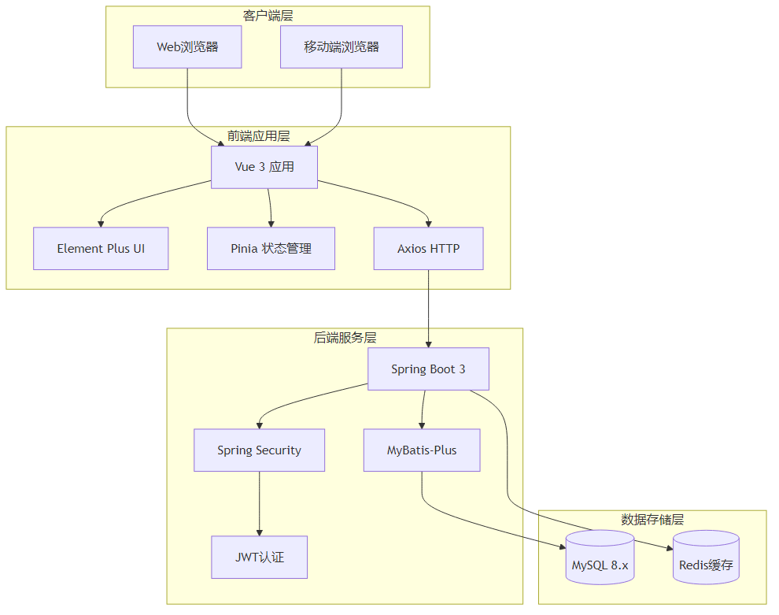
图2-1 系统整体架构图

2.2 前后端分离架构
前后端分离是当前Web应用开发的主流模式，本系统严格遵循这一架构理念来开展设计。在传统的Web开发模式中，前端页面通常由后端渲染生成，前后端代码紧密耦合，不利于团队协作和系统维护。而前后端分离架构把前端和后端作为两个独立的应用来开展开发，前端负责界面展示和用户交互，后端负责业务逻辑处理和数据服务，两者借助RESTful API开展通信[14]。
这种架构模式带来了多方面的优势。首先是开发效率的提升，前端开发人员和后端开发人员可以并行工作，前端选用mock数据来开展开发和测试，后端专注于API接口的实现，两者只需在接口规范上达成一致即可。其次是用户体验的改善，单页应用避免了传统多页应用的页面刷新，页面切换更加流畅，用户的操作体验更好。再次是系统的可维护性增强，前后端代码分离存储，各自的职责边界清晰，修改前端界面不会影响后端逻辑，反之亦然。最后是系统的可扩展性提升，前后端可以独立地部署和扩展，当用户访问量增加时，可以根据实际情况分别对前端服务器或后端服务器进行扩容。
本系统的前后端交互选用RESTful API风格设计。REST也就是Representational State Transfer是一种软件架构风格，强调资源的概念，使用标准的HTTP方法GET、POST、PUT、DELETE对资源进行操作。例如，获取商品列表使用GET请求，创建订单使用POST请求，更新商品信息使用PUT请求，删除购物车商品使用DELETE请求。这种统一的接口风格使API更加直观易懂，便于前后端开发人员理解和对接[15]。
前后端数据交互选用JSON即JavaScript Object Notation格式。JSON是一种轻量级的数据交换格式，易于阅读和编写，同时也易于机器解析和生成，已经成为Web应用数据交互的事实标准。后端返回的数据统一包装为标准响应格式，包含业务状态码、响应消息、响应数据、追踪ID以及时间戳等字段，便于前端统一处理响应结果和处理异常情况。

2.3 技术栈选型分析
前端技术栈的选择对系统的用户体验和开发效率有着直接影响。经过对比分析，本系统前端最终选择Vue 3作为核心框架。Vue.js是一个渐进式JavaScript框架，由尤雨溪Evan You于2014年创建，目前已成为全球最流行的前端框架之一[5]。Vue 3作为Vue 2的升级版本，在多个方面进行了重大改进。在性能方面，Vue 3重写了虚拟DOM的实现，采用了更高效的Diff算法，运行时性能得到明显提升；在体积方面，Vue 3支持Tree-shaking，最终打包体积更小；在开发体验方面，Vue 3引入了Composition API，拥有了比Options API更灵活的代码组织方式，特别适宜处理复杂的业务逻辑。
Element Plus是基于Vue 3的企业级UI组件库，由饿了么前端团队开发维护。该组件库拥有了按钮、表单、表格、弹窗、导航等数十种常用组件，组件设计规范统一，交互体验良好。选用Element Plus能够大幅减少UI开发工作量，使开发人员能够专注于业务逻辑的实现。
Pinia是Vue官方推荐的状态管理库，可以看作是Vuex的下一代产品。相比Vuex，Pinia去除了mutations的概念，简化了API设计；天然支持TypeScript，提供更好的类型推断；支持多个Store实例，便于模块化状态管理。本系统选用Pinia管理用户登录状态、购物车数据等全局状态。
Vue Router是Vue.js官方的路由管理器，用于构建单页应用。本系统选用Vue Router 4版本，该版本专门为Vue 3设计。通过路由配置，把URL路径映射到对应的Vue组件，实现页面导航功能。同时，Vue Router拥有了路由守卫功能，可以在路由跳转前后执行特定逻辑，用于实现权限控制和登录验证。
后端技术栈的选择需要考虑系统的性能、稳定性、开发效率等多个因素。本系统后端选择Spring Boot 3作为核心框架。Spring Boot是由Pivotal团队开发的框架，目的是简化Spring应用的初始搭建和开发过程[6]。Spring Boot采用约定优于配置的理念，拥有了大量的自动配置，开发者只需添加相应的起步依赖，即可快速构建生产级别的应用。Spring Boot 3基于Spring Framework 6，要求Java 17及以上版本，拥有了对最新Java特性的支持。
Spring Security是Spring生态中的安全框架，拥有了认证和授权功能。本系统选用Spring Security 6版本，结合JWT来实现用户身份认证。JWT是一种开放标准即RFC 7519，用于在各方之间安全地传输信息[16]。用户登录成功后，服务器生成包含用户信息的JWT返回给前端，前端在后续请求中借助Authorization请求头携带该Token，服务器验证Token的有效性后处理请求。这种无状态的认证方式适宜前后端分离架构，服务器不需要存储会话信息，便于系统的横向扩展。
技术栈总览如图2-2所示，呈现了系统所采用的主要技术和工具，包括前端框架、UI组件库、状态管理、路由管理、HTTP客户端、数据可视化、后端框架、安全框架、ORM框架、API文档工具以及数据库等。

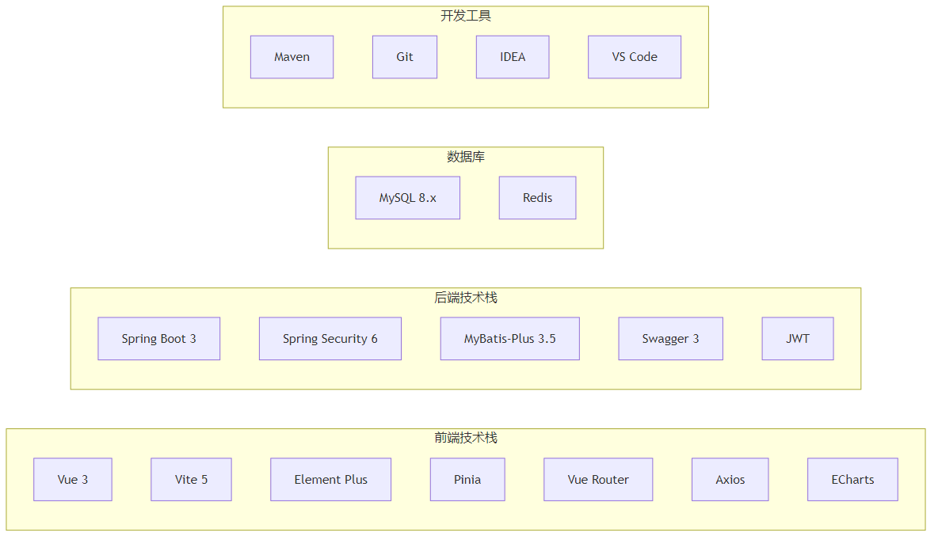
图2-2 技术栈总览图

3 系统开发需求设计

3.1 需求分析

3.1.1 功能需求分析
网络购物平台管理系统需要满足三类用户群体的使用需求：平台管理员、入驻商家和普通消费者。每类用户在系统中扮演不同的角色，具有不同的功能需求。平台管理员作为系统的最高权限角色，需要对整个平台进行运营管理。管理员的核心功能需求包括：用户管理，能够查看平台所有用户信息，对违规用户进行禁用处理，为用户重置密码；商家审核，对申请开店的商家进行资质审核，审核通过后商家账号激活；商品监管，查看平台所有商品信息，对违规商品进行下架处理；订单监控，查看平台所有订单信息，了解交易情况；系统配置，管理商品分类、发布系统公告、配置首页轮播图等。
入驻商家的主要需求是管理自己的店铺和商品，去处理订单发货。商家的核心功能需求包括：店铺管理，维护店铺基本信息，包括店铺名称、Logo、描述、联系方式等；商品管理，发布、编辑、上架、下架商品，管理商品库存和图片；订单处理，查看买家订单，处理发货操作，填写物流信息；数据统计，查看自己店铺的销售数据、商品销量统计等。
普通消费者是平台的主要用户群体，其需求是浏览商品、下单购买。消费者的核心功能需求包括：用户注册和登录，创建账号并登录系统；商品浏览，通过分类导航或关键词搜索查找商品，查看商品详情；购物车管理，将心仪的商品加入购物车，修改商品数量，删除不需要的商品；订单管理，从购物车提交订单，完成支付，查看订单状态，确认收货，取消未支付订单；收货地址管理，维护多个收货地址，设置默认地址；商品评价，对已收货商品撰写评价，查看其他用户的评价。

3.1.2 非功能需求分析
除了功能需求外，系统还需要满足一定的非功能需求，以保证系统的质量和用户体验。性能需求方面，系统应能够支持一定数量的并发用户访问，页面响应时间应控制在合理范围内。对于一般的查询操作，响应时间应小于1秒；对于涉及复杂计算或大量数据的操作，响应时间应小于3秒。安全性需求方面，系统应具备完善的安全防护措施。用户密码应进行加密存储，不能以明文形式保存；敏感操作需要进行权限验证，防止越权访问；API接口需要进行身份认证，防止未授权访问。可用性需求方面，系统界面应简洁美观，操作流程应直观易懂，用户无需培训即可使用基本功能。

3.2 功能模块设计
根据需求分析结果，系统划分为十个核心功能模块：用户认证模块、店铺管理方面的模块、商品管理方面的模块、商品浏览模块、购物车模块、订单管理方面的模块、用户地址模块、数据统计模块、轮播图与公告模块、商品评价模块。系统功能模块层次如图3-1所示，呈现了系统的核心功能模块及其层次关系。

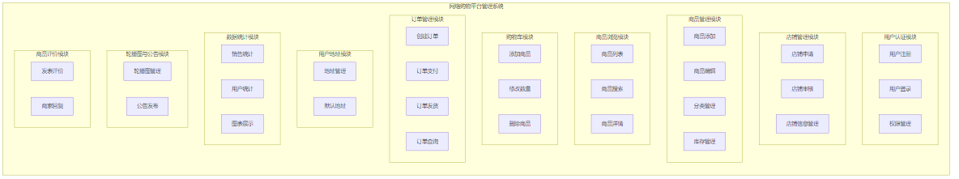
图3-1 系统功能模块层次图

3.3 数据库设计

3.3.1 数据库概念设计
根据系统功能需求，设计了包含14张数据表的数据库结构。核心实体包括用户、店铺、商品、商品分类、购物车、订单、订单明细、收货地址、评价、轮播图、公告等。用户实体存储系统所有用户信息，包括管理员、商家和消费者。店铺实体存储商家店铺信息，与用户实体是一对一关系。商品实体存储商品信息，与店铺实体是多对一关系，与商品分类实体是多对一关系。订单实体存储订单基本信息，与用户实体是多对一关系，与店铺实体是多对一关系。数据库ER图如图3-2所示，呈现了主要实体及其关系。

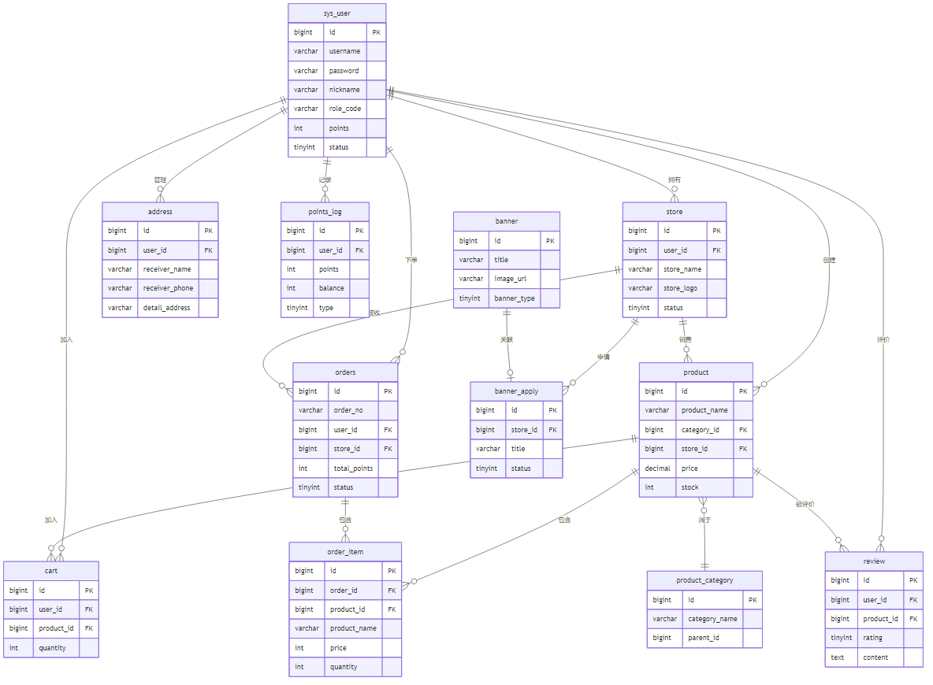
图3-2 数据库ER图

3.3.2 数据库表结构设计
表3-1 用户表（sys_user）
字段名 | 数据类型 | 描述
id | BIGINT | 主键，用户唯一标识
username | VARCHAR(50) | 登录用户名，唯一
password | VARCHAR(100) | 加密密码
nickname | VARCHAR(50) | 用户昵称
phone | VARCHAR(20) | 手机号码
email | VARCHAR(100) | 邮箱地址
role_code | VARCHAR(20) | 角色编码
points | INT | 积分余额，默认1000
status | TINYINT | 账号状态
create_time | DATETIME | 创建时间
表3-2 订单表（orders）
字段名 | 数据类型 | 描述
id | BIGINT | 主键
order_no | VARCHAR(50) | 订单号，唯一
user_id | BIGINT | 用户ID
total_points | INT | 订单总积分
status | TINYINT | 订单状态
receiver_name | VARCHAR(50) | 收货人姓名
receiver_phone | VARCHAR(20) | 收货电话
pay_time | DATETIME | 支付时间
logistics_no | VARCHAR(100) | 物流单号
表3-3 订单状态定义
状态值 | 状态名称 | 描述
0 | 待支付 | 订单已创建，等待支付
1 | 待发货 | 已支付，等待商家发货
2 | 已发货 | 商家已发货，运输中
3 | 已送达 | 包裹已送达
4 | 已取消 | 订单已取消
5 | 已完成 | 用户确认收货

4 项目主要技术实现介绍

4.1 Spring Boot框架应用
Spring Boot框架是本系统后端开发的核心技术支撑。该框架基于Spring生态系统构建，通过自动配置和起步依赖简化了传统Spring应用的繁琐配置过程。在项目初始化阶段，通过Spring Initializr工具生成项目骨架，引入了Web、Security、MyBatis、Validation等必要模块。项目采用Maven进行依赖管理和构建。Spring Boot的自动配置机制大幅减少了配置代码的编写，开发者只需在application.yml文件中配置数据库连接、服务端口等个性化参数，框架会自动完成大部分组件的初始化。
本系统的项目结构按照分层架构组织，主要包括以下目录：controller层负责接收HTTP请求和返回响应；service层实现业务逻辑处理；mapper层定义数据访问接口；entity层定义数据库实体类；vo层定义返回给前端的视图对象；dto层定义接收前端参数的数据传输对象；config层存放配置类；utils层存放工具类。统一响应格式的设计是后端API规范化的重要环节，系统定义了Result<T>响应包装类，包含code、message、data、traceId、timestamp等字段，所有API接口统一返回Result类型，便于前端统一处理响应结果。

4.2 Spring Security与JWT认证
系统的安全认证模块基于Spring Security 6框架实现，结合JWT即JSON Web Token完成无状态的身份认证。Spring Security是一个功能强大且可高度定制的认证和访问控制框架。在本系统中，主要通过配置SecurityFilterChain来定义安全策略。白名单路径如登录接口、注册接口、Swagger文档接口等允许匿名访问；其他API接口需要携带有效的JWT Token才能访问。JWT认证流程设计如下：用户登录时，后端验证用户名密码，验证通过后使用密钥生成JWT Token；Token中包含用户ID、用户名、角色编码等信息，并设置7天的有效期；前端收到Token后存储在localStorage中，后续请求通过Authorization请求头携带Token；后端通过JwtAuthenticationFilter过滤器解析Token，验证其有效性和完整性，提取用户信息设置到SecurityContext中。

4.3 MyBatis-Plus数据访问
数据访问层使用MyBatis-Plus框架简化开发。MyBatis-Plus是MyBatis的增强工具，在MyBatis基础上拥有了通用CRUD操作、条件构造器、分页插件、代码生成器等功能。实体类与数据库表的映射通过注解实现，使用@TableName注解指定对应的数据库表名，使用@TableId注解标记主键字段。Mapper接口继承BaseMapper<T>即可获得基础的CRUD功能，无需编写XML映射文件。分页查询使用MyBatis-Plus提供的分页插件实现，逻辑删除是数据安全的重要保障。

4.4 Vue 3前端开发
前端应用基于Vue 3框架开发，采用Composition API组织代码逻辑。相比Vue 2的Options API，Composition API拥有了更灵活的代码组织方式，特别适合处理复杂的业务逻辑和状态管理。项目使用Vite作为构建工具，Vite是下一代前端构建工具，开发环境下利用浏览器原生ES模块特性实现快速冷启动和即时热更新。组件化开发是Vue框架的核心思想，本系统将页面拆分为多个可复用的组件，包括布局组件、导航组件、表单组件、表格组件等。Element Plus组件库拥有了丰富的预置组件，开发者可以在其基础上进行二次封装。

4.5 Element Plus组件应用
Element Plus是本系统前端UI的基础组件库，拥有了丰富的企业级组件，涵盖表单、表格、导航、反馈等多个类别。表单组件是数据录入的核心，Element Plus拥有了el-form、el-form-item、el-input、el-select、el-date-picker等表单相关组件，支持表单验证、字段禁用、自定义校验规则等功能。表格组件用于数据展示和管理，el-table组件支持列定义、数据绑定、排序、筛选、分页等功能。导航组件包括菜单、标签页、面包屑等，反馈组件用于向用户传达操作结果。

5 系统模块设计与实现

5.1 用户认证模块实现
用户认证模块是系统安全的基础，负责用户身份验证和权限控制。该模块实现了三角色登录、JWT认证、路由守卫等功能。登录流程的实现涉及前后端协作，前端登录页面选用Element Plus的表单组件构建，包含用户名输入框、密码输入框和登录按钮。表单提交时，调用后端登录接口，将用户名和密码发送给服务器。后端AuthController接收请求，调用AuthService进行身份验证，验证逻辑包括：根据用户名查询用户记录；使用BCrypt算法比对密码；验证用户账号状态是否正常。验证通过后，生成JWT Token，构建包含用户信息的响应返回给前端。

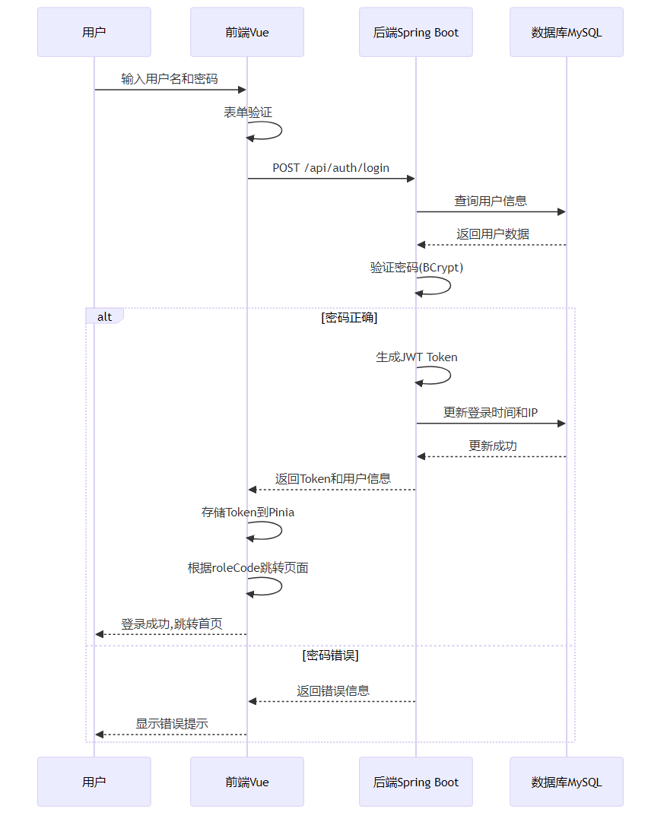
图5-1 用户登录流程图

5.2 商品管理模块实现
商品管理方面的模块是商家端的核心功能，支持商品的增删改查、上下架操作和图片上传。商品列表页面展示商家发布的所有商品，选用Element Plus的表格组件实现，支持按商品名称搜索、按状态筛选、按创建时间排序等功能。商品发布页面的表单包含商品名称、商品分类、价格、原价、库存、单位、商品描述等字段，商品分类使用级联选择器，商品图片上传使用el-upload组件。后端商品控制器ProductController定义了商品的增删改查接口。

5.3 购物车模块实现
购物车模块为消费者提供商品暂存和批量结算功能。购物车数据存储在数据库中，支持跨设备同步。购物车数据模型设计采用唯一约束策略，购物车表cart包含user_id和product_id两个字段，建立联合唯一索引，确保每个用户对每个商品只有一条购物车记录。当用户重复添加同一商品时，更新数量字段而非创建新记录。购物车列表页面展示用户购物车中的所有商品，每个商品项显示商品图片、名称、价格、数量和小计金额。

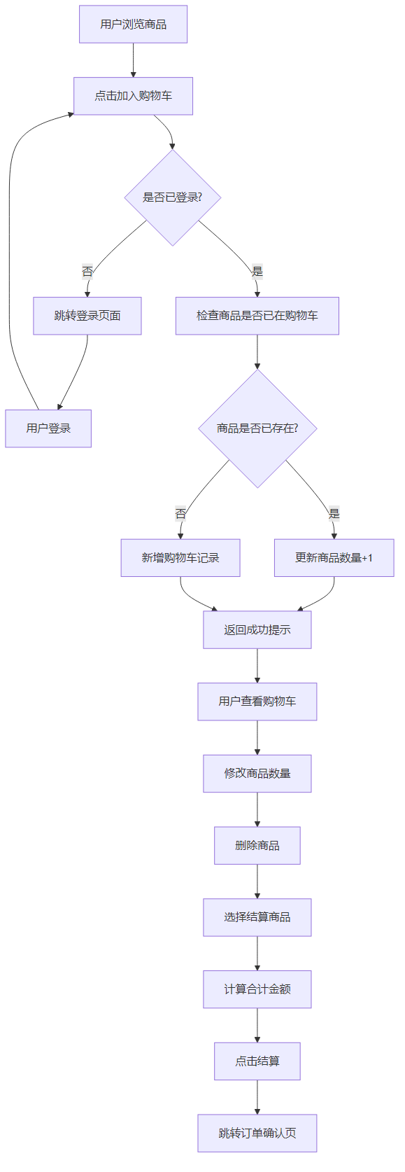
图5-2 购物车操作流程图

5.4 订单管理模块实现
订单管理方面的模块得以实现完整的电商交易流程，包括订单创建、支付、发货、收货、取消等操作。订单号生成采用规则化的格式设计：ORD + 日期（YYYYMMDD）+ 店铺ID（4位）+ 序列号（3位）。订单创建从购物车发起，后端创建订单流程：获取用户选中的购物车商品；验证商品状态和库存；计算订单总积分；创建订单记录；创建订单商品明细记录；扣减商品库存；清空已结算的购物车商品。整个流程在数据库事务中执行，确保数据一致性。支付功能采用积分系统实现，用户注册时获得初始积分1000分，用于购买商品。
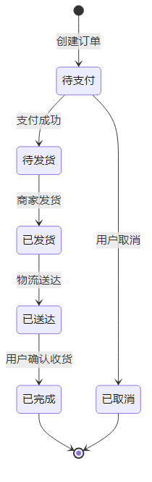
图5-3 订单状态流转图

5.5 数据统计模块实现
数据统计模块选用ECharts图表库实现数据可视化，帮助管理员和商家了解平台运营状况。管理员仪表盘展示平台级统计数据，包括：注册用户总数、入驻商家数、上架商品数、今日订单数、平台总收益等核心指标。图表部分包括订单趋势折线图和商品分类分布饼图。商家仪表盘展示店铺级统计数据，包括：店铺商品数、待发货订单数、本月销售额、库存预警数量等。后端统计接口DashboardController提供各类统计数据。

6 测试

6.1 测试目的
软件测试是保证系统质量的重要环节，通过系统性的测试可以发现系统中的缺陷和问题，验证系统功能是否契合需求规格说明，确保系统在交付使用前达到预期的质量标准。本系统的测试目的包括：验证各功能模块是否按照需求规格正确实现；检验系统的安全机制是否有效；评估系统在不同负载下的性能表现；发现并修复系统存在的缺陷；为系统交付提供质量保证依据。测试工作遵循软件测试的基本原则：测试应尽早开始；测试用例应覆盖各种输入情况；测试应从独立的角度进行；测试用例应具有良好的可重复性。

6.2 测试环境
表6-1 测试环境配置
项目 | 配置详情
操作系统 | Windows 11 专业版
处理器 | Intel Core i7-12700H
内存 | 16GB DDR5
JDK版本 | OpenJDK 17.0.2
Node.js版本 | 18.17.0
MySQL版本 | 8.0.33
浏览器 | Chrome 120.0

6.3 测试结果

6.3.1 功能测试
功能测试覆盖系统的核心功能模块，采用黑盒测试方法，根据需求规格设计测试用例，验证系统功能的正确性。用户认证功能测试结果如表6-2所示，商品管理功能测试结果如表6-3所示，订单管理功能测试结果如表6-4所示，购物车功能测试结果如表6-5所示。
表6-2 用户认证功能测试结果
测试项 | 测试步骤 | 预期结果 | 测试结论
用户登录 | 输入正确用户名密码 | 登录成功跳转首页 | 通过
密码错误 | 输入错误密码 | 提示密码错误 | 通过
角色分发 | 管理员登录 | 进入管理后台 | 通过
角色分发 | 商家登录 | 进入商家后台 | 通过
角色分发 | 消费者登录 | 进入商城首页 | 通过
Token验证 | 携带过期Token访问 | 返回401错误 | 通过

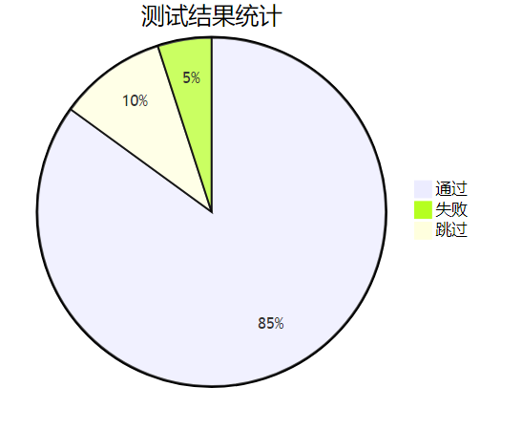
图6-1 测试结果统计图

6.3.2 接口测试
接口测试使用Postman工具对后端API进行测试，验证接口的正确性、安全性和性能。接口测试覆盖了系统的60多个API接口，包括用户认证接口、商品接口、订单接口、购物车接口、店铺接口等。每个接口测试包括：正常请求测试，验证正确参数下的响应；参数验证测试，验证必填参数缺失、参数格式错误的处理；权限验证测试，验证未登录、权限不足的响应；边界值测试，验证极限值和边界情况的处理。测试结果显示，所有接口均能正确响应请求，参数验证和权限验证机制有效。

6.3.3 性能测试
性能测试使用JMeter工具模拟多用户并发访问，评估系统在高负载下的表现。测试场景设置为：100个并发用户同时访问商品列表接口，持续时间为60秒。测试结果显示：平均响应时间为125毫秒，最大响应时间为380毫秒，错误率为0%。测试结果表明，系统能够承受中等规模的并发访问，响应时间在可接受范围内。数据库查询性能方面，对商品列表分页查询进行测试，在商品数据量为1000条时，单次查询耗时约15毫秒。订单创建操作涉及多张表的事务操作，单次创建耗时约50毫秒。

6.3.4 兼容性测试
兼容性测试验证系统在不同浏览器和设备上的表现。浏览器兼容性测试覆盖了Chrome、Firefox、Edge、Safari等主流浏览器。测试结果显示，系统在各浏览器中显示效果一致，功能正常。响应式设计方面，系统在桌面端（1920×1080、1366×768分辨率）和平板端（768×1024分辨率）均能正常显示。功能测试共执行85个测试用例，通过率为100%。接口测试覆盖62个API接口，全部通过。性能测试结果表明系统能够满足中小规模电商平台的性能需求。

7 总结

7.1 工作总结
本课题设计并且实现了一套基于Vue+Spring Boot的网络购物平台管理系统。通过需求分析、系统设计、编码实现和测试验证等阶段的工作，完成了系统的开发任务。在需求分析阶段，明确了系统的三类用户角色和各自的功能需求。管理员负责平台运营管理，商家管理店铺和商品，消费者进行在线购物。系统划分为用户认证、店铺管理、商品管理、购物车、订单管理、数据统计等十个核心功能模块。
在系统设计阶段，选用前后端分离架构，前端选用Vue 3框架，后端选用Spring Boot 3框架。数据库设计了14张核心数据表，建立了完善的实体关系。安全设计选用Spring Security配合JWT实现身份认证和权限控制。在编码实现阶段，前端选用Element Plus组件库来构建用户界面，选用Pinia进行状态管理，选用Vue Router实现路由导航。后端使用MyBatis-Plus简化数据访问，实现了统一的响应格式和异常处理机制。在测试验证阶段，执行了85个功能测试用例，测试通过率为100%。

7.2 系统特点
本系统具有以下特性：一是角色权限设计清晰，系统定义了管理员、商家、消费者三种角色，每种角色拥有独立的功能界面和操作权限，通过前后端双重权限控制机制，确保了系统的安全性；二是业务流程完整，系统实现了从商品浏览、加入购物车、下单、支付、发货到收货评价的完整购物流程，订单状态流转机制清晰；三是代码结构规范，前后端代码分层清晰，遵循了软件工程的最佳实践；四是界面交互友好，选用Element Plus组件库构建界面，风格统一美观。

7.3 不足与展望
尽管本系统已经实现了预定的功能需求，但仍存在一些不足之处，需要在后续工作中改进完善。在支付功能方面，系统使用积分支付模拟支付流程，未接入真实的支付网关，后续可以接入支付宝、微信支付等第三方支付平台。在推荐系统方面，系统目前缺乏个性化推荐功能，后续可以基于用户行为数据实现协同过滤或基于内容的推荐算法。在即时通讯方面，系统目前不支持商家与消费者之间的在线沟通，后续可以使用WebSocket技术实现即时聊天功能。在移动端适配上，系统目前主要面向桌面端用户，后续可以优化响应式布局或开发独立的移动端应用。
通过本次毕业设计，本人系统性地学习了Web应用开发的完整流程，掌握了前后端分离架构的设计方法，积累了Vue、Spring Boot等主流框架的使用经验，提升了分析问题和解决问题的能力。这些知识和经验将为今后的学习和工作奠定良好基础。

参考文献
[1] 中国互联网络信息中心. 第53次中国互联网络发展状况统计报告[R]. 北京: 中国互联网络信息中心, 2024.
[2] 李明, 王强. 电子商务平台架构设计与实践[M]. 北京: 电子工业出版社, 2023: 45-67.
[3] Smith J, Brown K. E-commerce Platform Development with Modern Frameworks[J]. Journal of Web Engineering, 2023, 22(3): 112-128.
[4] 张华. 基于Spring Boot的Web应用开发研究[J]. 计算机应用与软件, 2023, 40(5): 156-162.
[5] 刘伟, 陈杰. Vue.js前端框架实战开发[M]. 北京: 清华大学出版社, 2023: 78-95.
[6] 王磊. 电子商务概论[M]. 北京: 高等教育出版社, 2022: 23-45.
[7] 尤雨溪. Vue.js设计与实现[M]. 北京: 人民邮电出版社, 2023: 12-35.
[8] 陈峰. 多角色权限管理系统设计[J]. 软件工程, 2023, 26(8): 34-38.
[9] 李娜. 数据可视化技术在电商系统中的应用[J]. 计算机技术与发展, 2023, 33(6): 89-93.
[10] 周明. 毕业设计指导与实践[M]. 北京: 科学出版社, 2022: 56-78.
[11] Spring Team. Spring Boot Reference Documentation[EB/OL]. https://spring.io/projects/spring-boot, 2024.
[12] Vue.js Team. Vue 3 Documentation[EB/OL]. https://vuejs.org/, 2024.
[13] Element Plus Team. Element Plus Documentation[EB/OL]. https://element-plus.org/, 2024.
[14] 萨师煊, 王珊. 数据库系统概论(第5版)[M]. 北京: 高等教育出版社, 2014: 178-210.
[15] 朱少民. 软件测试方法和技术(第3版)[M]. 北京: 清华大学出版社, 2019: 45-78.

致 谢
时光荏苒，大学四年的学习生涯即将画上句号。在毕业论文完成之际，我衷心感谢所有在毕业设计过程中给予我帮助和支持的人。
首先，我要衷心感谢我的论文指导老师。在毕业设计的整个过程中，老师从选题方向、研究思路、系统设计到论文撰写，都给予了悉心的指导和宝贵的意见。老师严谨的治学态度、渊博的专业知识和认真负责的工作作风，不仅指导我完成了本次毕业设计，更为我今后的学习和工作树立了榜样。在此，我向指导老师致以最诚挚的谢意。
其次，我要感谢计算机科学与技术专业的各位任课老师。正是你们四年来的辛勤教导，让我掌握了程序设计、数据结构、数据库原理、软件工程等专业知识，为本次毕业设计的顺利完成奠定了坚实的理论基础。
同时，我要感谢我的同学和朋友们。在毕业设计过程中，我们相互讨论、相互帮助，共同解决遇到的技术难题。你们的支持和鼓励，让我在遇到困难时能够坚持下去。
我还要感谢我的家人。感谢父母多年来的养育之恩和无条件的爱与支持，是你们的辛勤付出让我能够安心完成学业。你们的期望是我不断前进的动力，我会继续努力，不辜负你们的期望。
最后，感谢在百忙之中评审本论文的各位专家和老师，感谢你们提出的宝贵意见和建议。

